[CRM]16617 关于添加政企党政军及物用卡标识__操作手册

作为CRM系统功能完善的一部分，企业信息化部新开发了关于添加政企党政军及物用卡标识的操作流程。

需求编号：173732485

CRM改造点：
- 本地客户级白名单，不控制一证五号，使用人不限制必须为公众和个体客户，新装完工后自动打上“党政军”标志；
2）对白名单客户做预开户补录以及过户流程，设备上不打“党政军”标志但是也不上传集团；
3）528产品本地新装不限制一证五号，使用人不限制必须为公众和个体客户，不论是否为白名单，新装完工后自动打上“物用卡”标签但是也不上传集团；
4）当前号码的“实名登记类型”在党政军备案、内部测试卡、省内物用卡这三种特殊实名认证类型中，做新装、预开户补录以及过户流程，会自动带出实名登记类型，跳过集团的一证五号校验但是也不上传集团。

具体要求、流程和注意事项说明如下：
1、 本地客户级白名单，不控制一证五号,新装完工后自动打上“党政军”标志；
1.1 一个客户下有5个或大于5个设备，且客户为白名单客户情况时，新装一个或多个产品（此处以新装两个100465为例），订单通过合检，不报错；
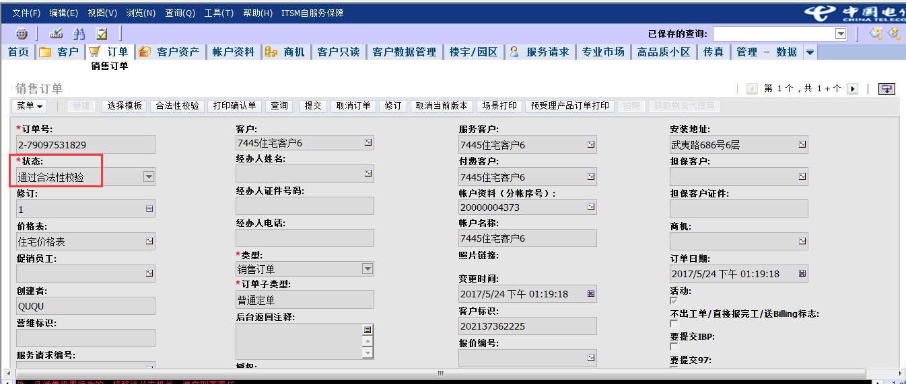
1.2 订单正常完工，自动打上“党政军”标志。
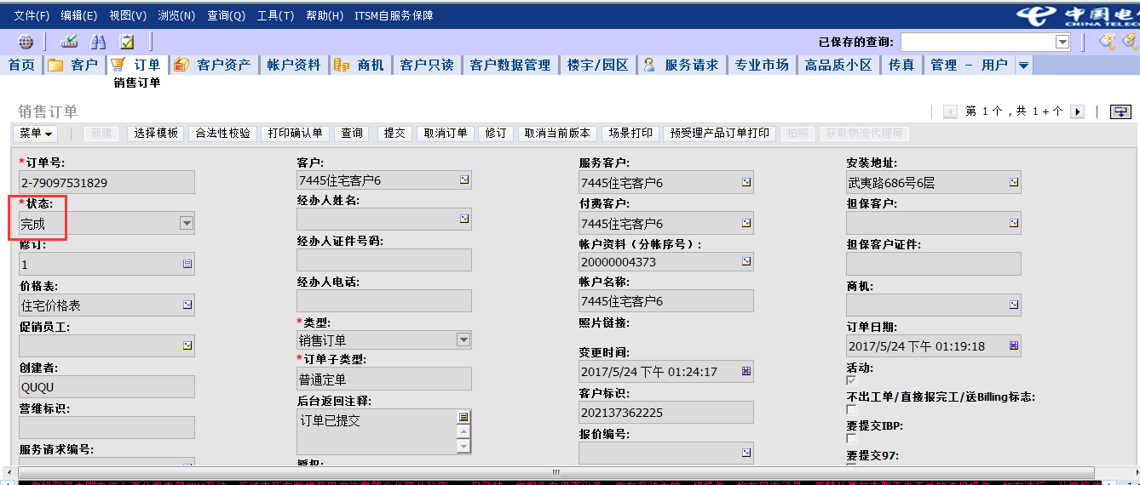
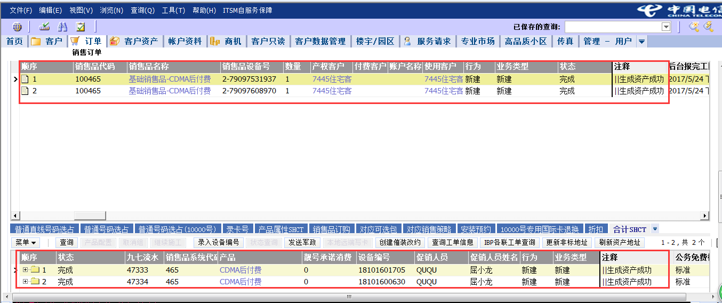
2、对白名单客户做预开户补录以及过户流程，设备上不打“党政军”标志但是也不上传集团；
2.1 一个设备预开户补录到白名单客户情况时，此处以CDMA预付费设备为例；
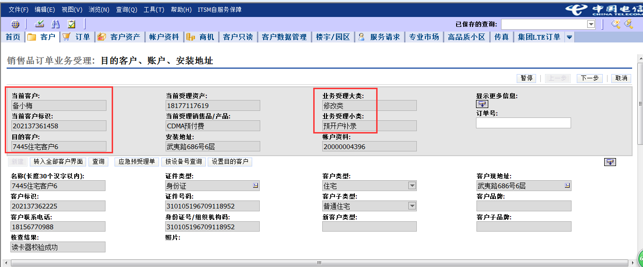

2.2 订单通过合检可以提交；

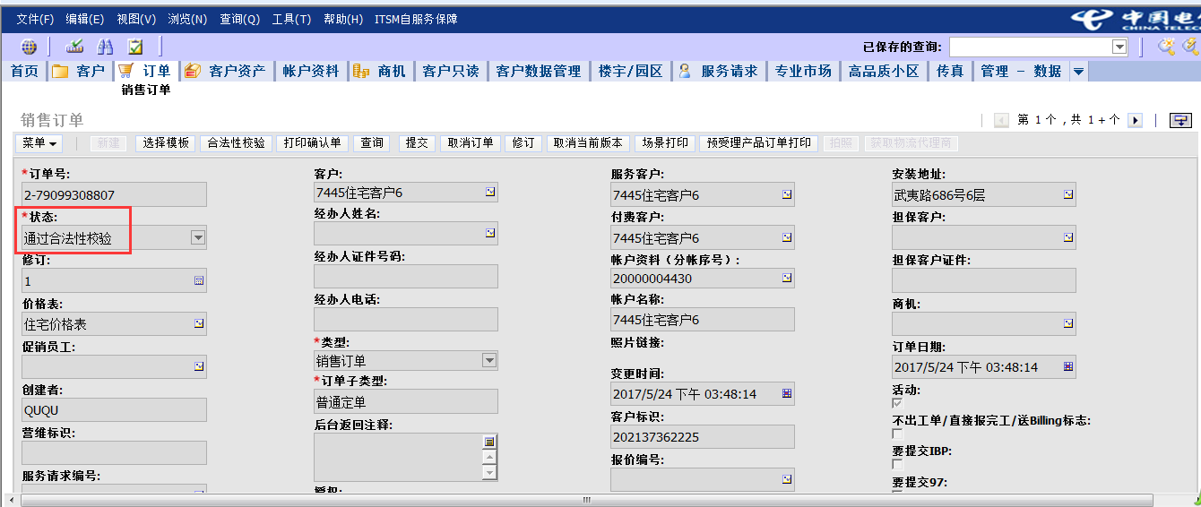
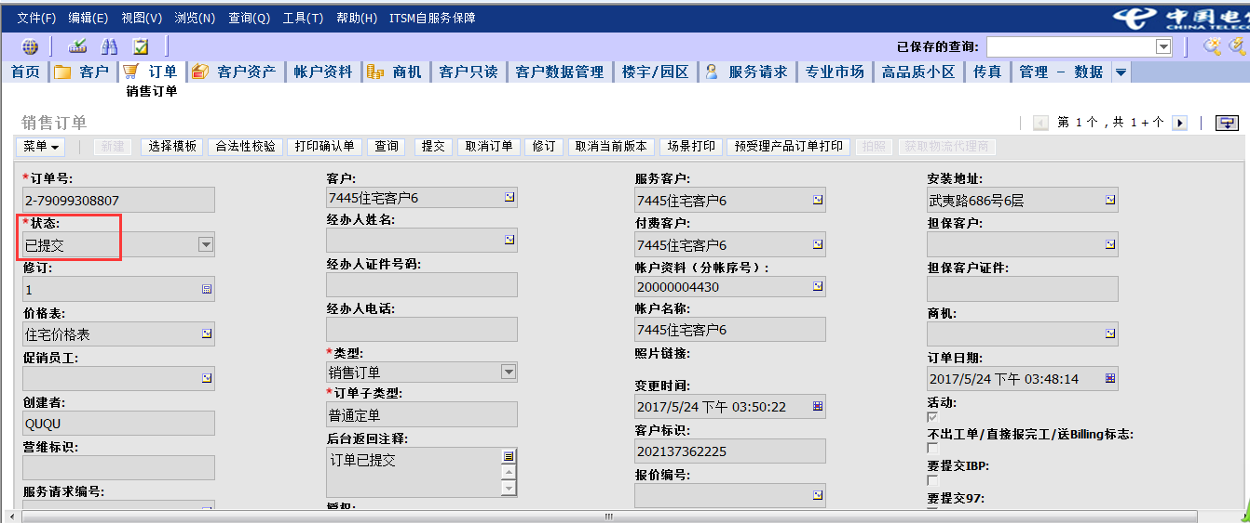

2.3 订单正常完工，没有打上“党政军”标志。
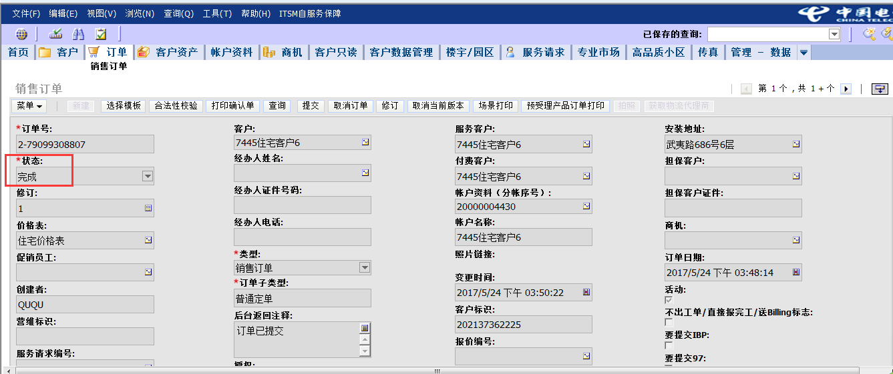
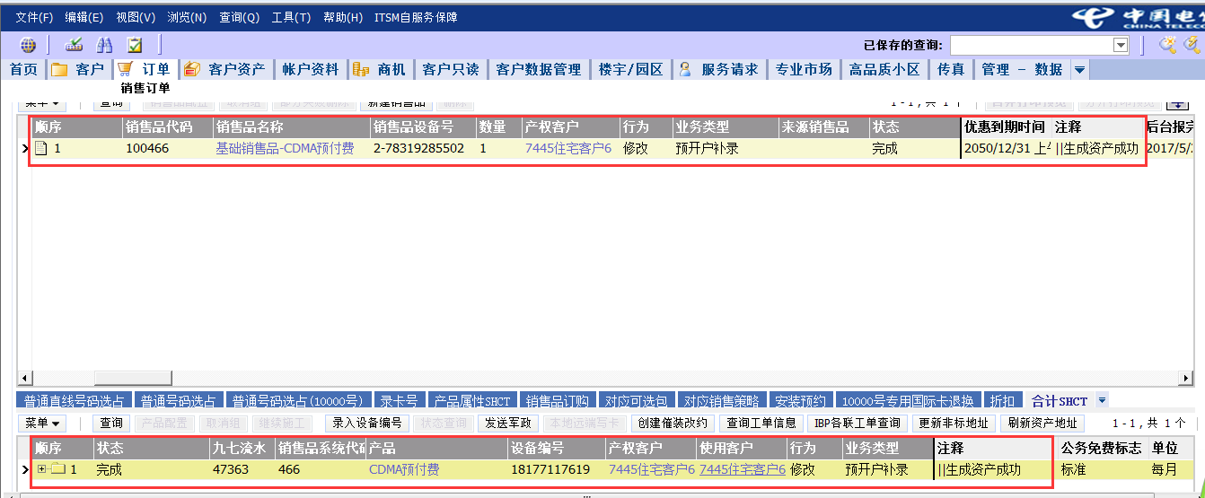
2.4 可以点击一证五号查询按钮查看，在本地设备列表中增加新增设备，集团设备列表中，没有新增设备。
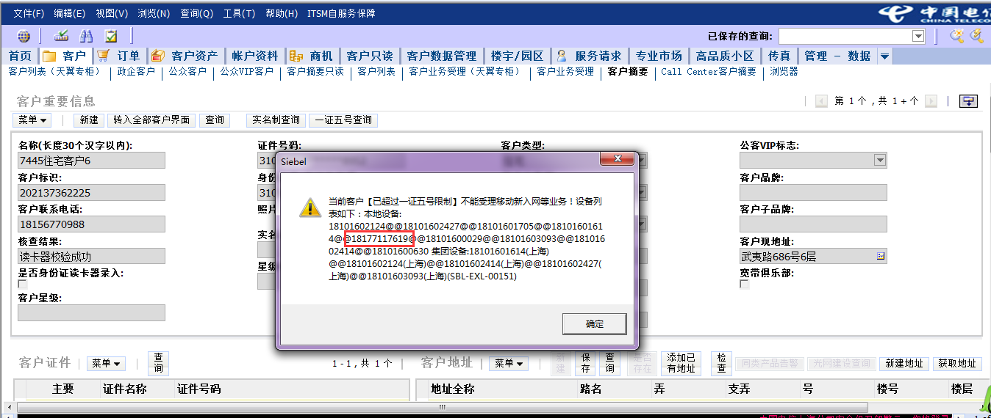

2.5 过户流程同上面的预开户补录流程。

3、528产品本地新装不限制一证五号，不论是否为白名单，新装完工后自动打上“物用卡”标签，但不上传集团；
3.1 一个客户下有一个或多个设备时，新装200528产品，此处以白名单客户为例，订单过合检不报错；
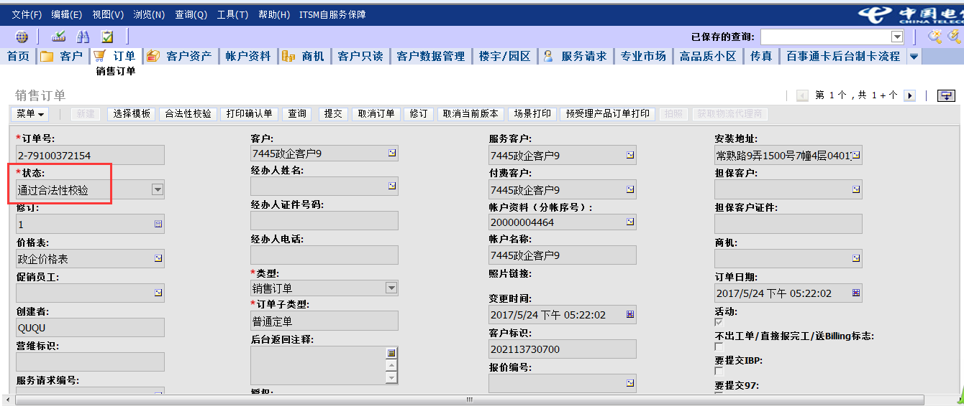
3.2 订单正常完工，自动打上“物用卡”标签；
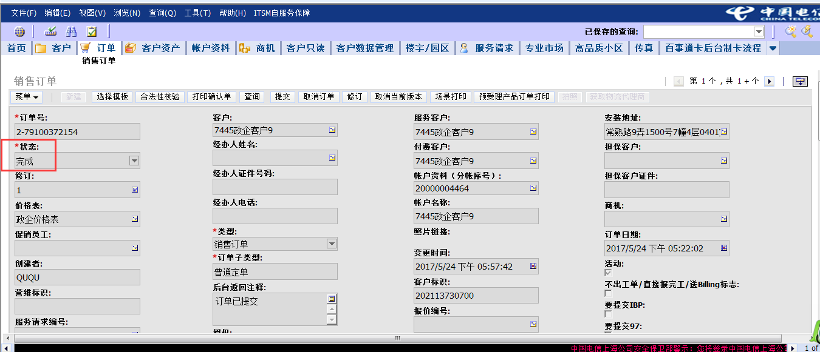
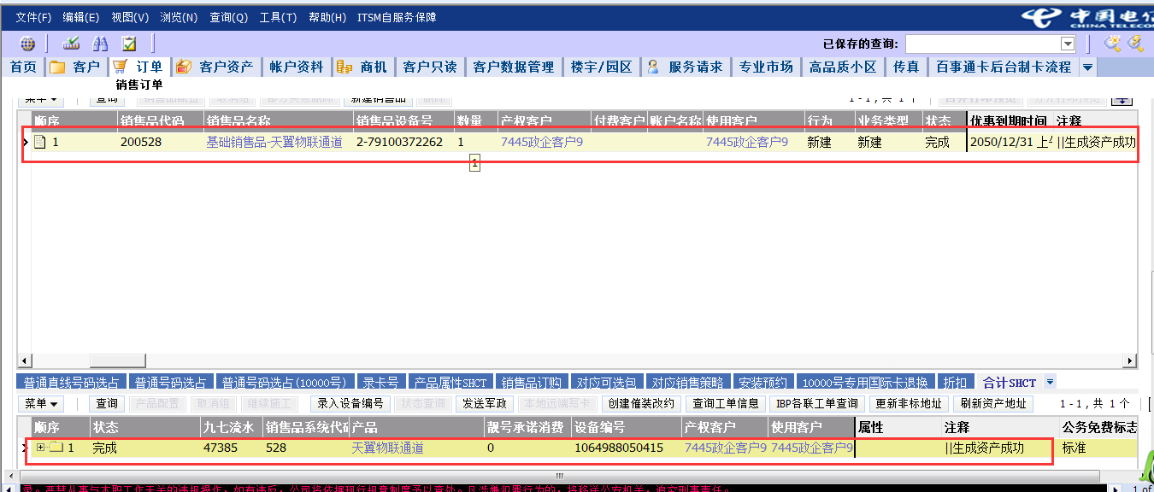

3.3 可以点击一证五号查询按钮查看，在本地设备列表中增加新增设备，集团设备列表中，没有新增设备。
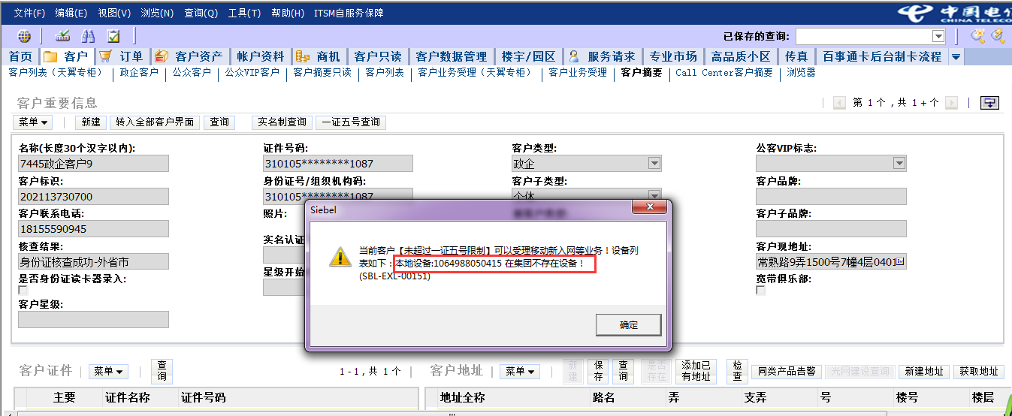
4、当前号码的“实名登记类型”在党政军备案、内部测试卡、省内物用卡这三种特殊实名认证类型中，做新装、预开户补录以及过户流程，会自动带出实名登记类型，跳过集团的一证五号校验但是也不上传集团。
4.1 有实名登记类型”的设备号过户到非白名单客户且客户下有5个或大于5个的设备情况时（以内部测试卡为例）；
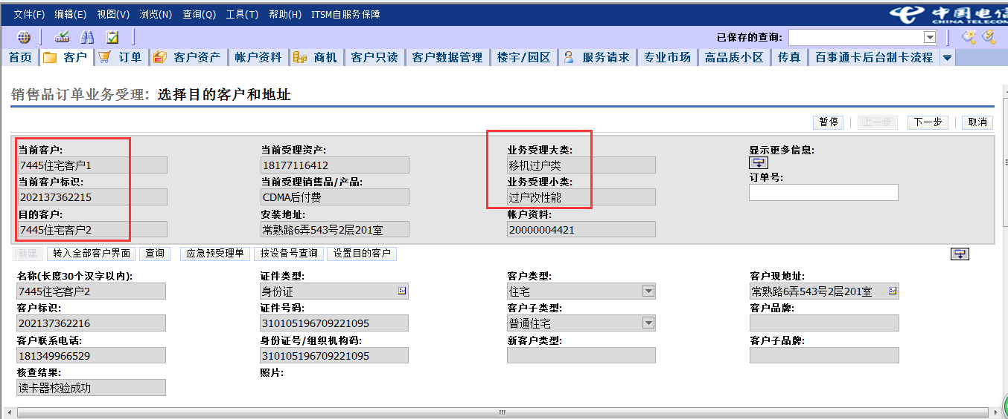
4.2 购物车不报错，合检不报错；
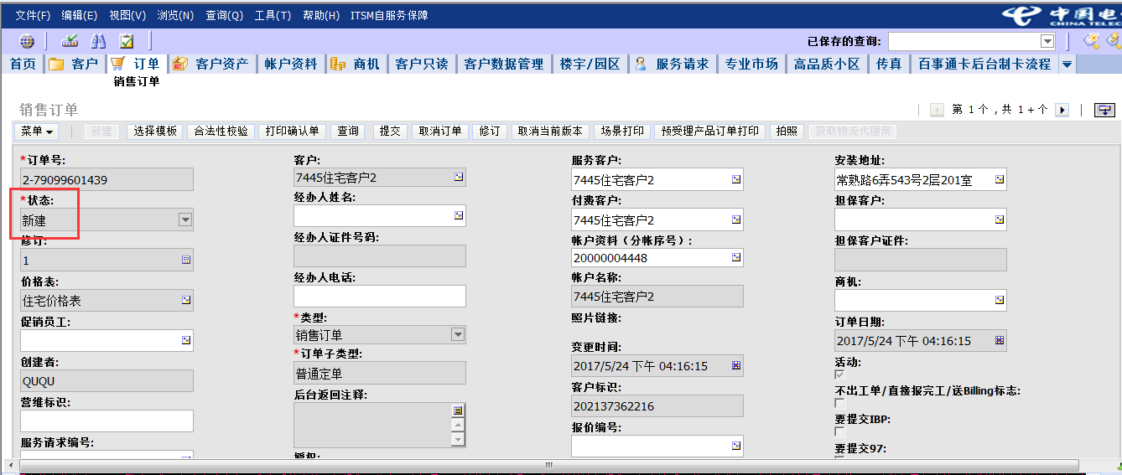
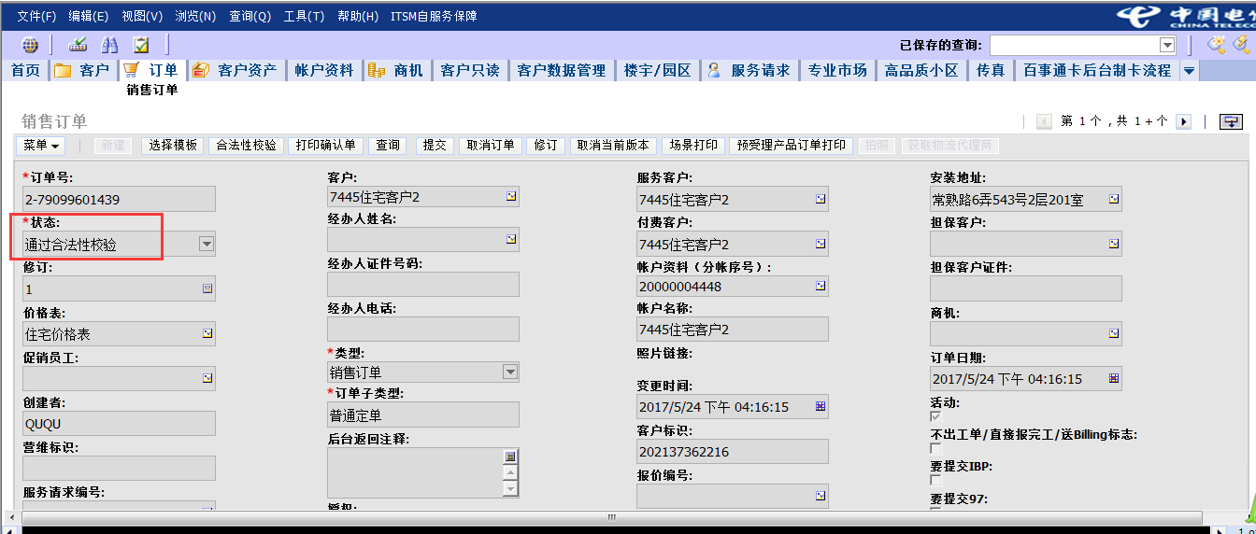
4.3 订单正常提交，并完工，自动带出内部测试卡属性；
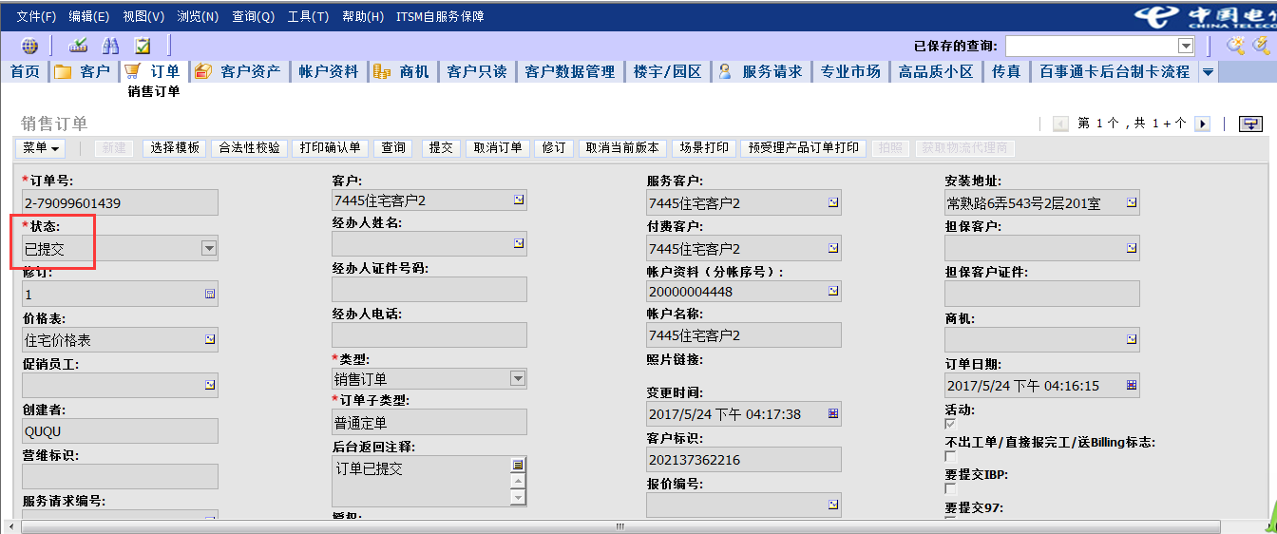
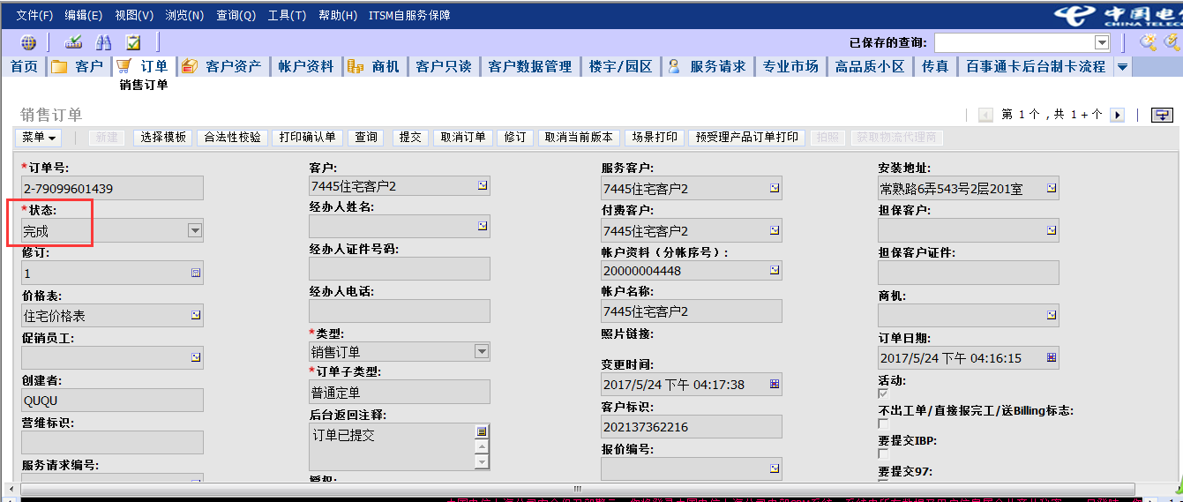
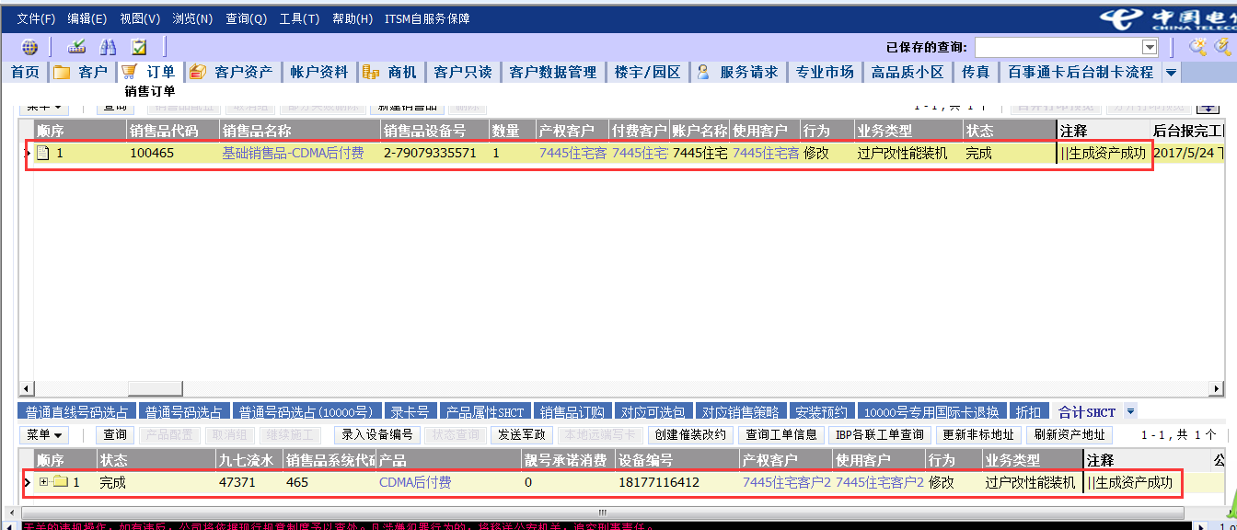
4.4 可以点击一证五号查询按钮查看，在本地设备列表中增加新增设备，集团设备列表中，没有新增设备。
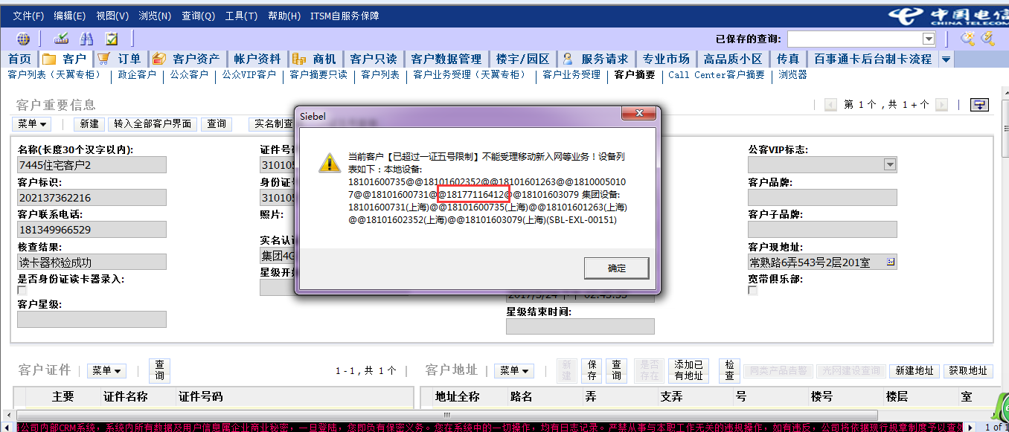

关键词：白名单，非白名单，党政军备案、内部测试卡、省内物用卡。
企业信息化部

